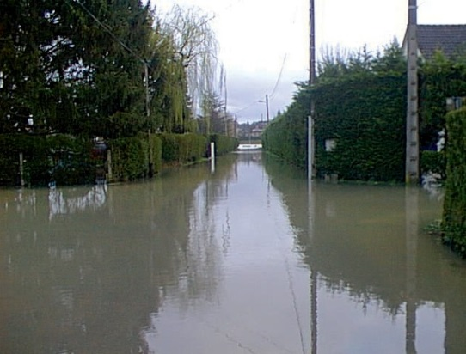
DICRIM REVU Page 1

DECEMBRE 2009

Mise à jour Juillet 2017

D . I . C . R . I . M

Document d’Information Communal sur les Risques Majeurs

Mairie de Chartrettes
37 ter rue Georges Clemenceau 77590 CHARTRETTES
Tél. 01.60.69.65.01
Fax. 01.60.69.16.68
mairie@mairie-chartrettes.fr

www.mairie-chartrettes.fr

DICRIM REVU Page 2

LE MOT DU MAIRE

Notre commune est dans le périmètre d’un Plan de Prévention des Risques, prescrit et approuvé.

Nous sommes donc dans l’obligation d’élaborer un Plan Communal de Sauvegarde (P.C.S.), suivi d’une information préventive au service des citoyens, présentée dans ce Document d’Information Communal sur les Risques Majeurs (D.I.C.R.I.M).

Celui-ci expose :

- les types de risques présents sur le territoire de la commune,

- les actions de prévention, de protection ou de sauvegarde à mettre en place en fonction des situations.

Votre sécurité étant l’une des préoccupations majeures de l’équipe municipale, conformément à la réglementation (article 21 de la loi du 22 juillet 1987, décret n°90-918 du 11 octobre 1990) ce guide vous informe des risques identifiés et des consignes de sécurité à connaître.

DICR M
.
I

2

DICRIM REVU Page 3

Ce document décrit les risques majeurs de la commune.

Pourquoi une information préventive ?

En vertu de ses pouvoirs de police, le Maire est responsable de la sécu- rité et de la salubrité publiques, il est également en charge de prévenir ses administrés sur les risques auxquels ils sont exposés.
L’information préventive a été instaurée en France par l’article 21 de la loi du 22 juillet 1987 : « Le citoyen a le droit à l’information sur les risques qu’il encourt et sur les mesures de sauvegarde pour s’en protéger ».

Qu’est-ce qu’un risque majeur ?

C’est une menace sur l’homme et son environnement direct.
Son origine peut être naturelle ou technologique. Il se caractérise par de nombreuses victimes, des dégâts importants et des impacts néfastes sur l’environnement.

Les risques majeurs identifiés à Chartrettes Risques naturels
Inondation par la Seine :
Un Plan de Prévention des Risques d’Inondation (P.P.R.I) est en place sur la commune.
Feux de forêt : commune proche de la forêt de Fontainebleau.
Mouvements de terrains : retrait-gonflement des argiles. Météorologie : Vents violents, fortes précipitations, grand froid, neige / verglas.
Risques Industriels et technologiques Transport de matières dangereuses
La commune est traversée par un réseau pouvant transporter des matières dangereuses :
Transport routier : incendie, explosion, émissions de nuages toxiques, contamination et irradiation par des matières radioactives.
Transport fluvial : mêmes risques que le transport routier mais avec transport de chlore.
Transport ferroviaire : abordage, échouage, incendie, explosion entraînant la libération de gaz toxique et la pollution des eaux.
Production de combustible (Pétrole)

3

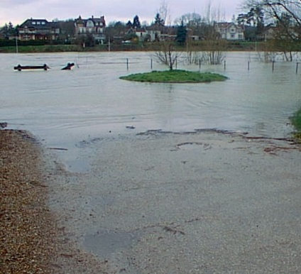
DICRIM REVU Page 4

LE RISQUE D’INONDATION

La ville de Chartrettes est concernée par la crue de la Seine ainsi que par des phéno- mènes de ruissellement urbain.

L’un des meilleurs moyens de prévention contre les inondations est d’éviter d’urbani- ser les zones exposées à ce risque.
Actuellement le Plan de Prévention des Risques d’Inondations (PPRI) définit des zones inconstructibles et des zones constructibles sous réserve de respecter certaines prescriptions.
Les inondations de la Seine sont caractérisées par une lente montée des eaux et une décrue très lente.
CONSIGNES
AVANT

Se protéger :
- S’informer (radio, Internet, télévision...)
- Calfeutrer toutes les ouvertures et volets.
- Monter ou surélever les appareils électroménagers et les débrancher.
* Ne pas verrouiller les portes d’entrée.
- Conserver les papiers administratifs, argent, médicaments et objets de valeur en hauteur ou à l’étage.
PENDANT

Prévoir les moyens d'évacuation :
- S'informer de la montée des eaux par radio ou auprès de la mairie. Dès l'alerte, couper le courant électrique, actionner les commutateurs avec précaution.
- Aller sur les points hauts préalablement repérés (étages des maisons) ou rejoindre les points de rassemblement situés à l’Espace Multiculturel ou au stade. N'entreprendre une évacuation que si vous en recevez l'ordre des autorités ou si vous y êtes forcé par la crue.
- Ne pas s'engager sur une route inondée (à pied ou en voiture).
APRES

Dans la maison :
- Aérer, désinfecter à l'eau de javel.
* Chauffer dès que possible.

Ne rétablir le courant électrique que si l'installation est sèche.
- Évaluer les dommages (prise de photos…)

4

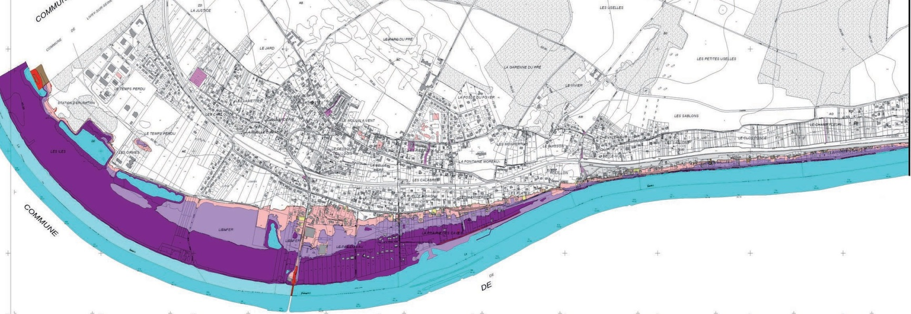
DICRIM REVU Page 5
5

Légende du Plan de Prévention des Risques d’Inondation

Cartographie des aléas Eau
Aléas faibles...moyens Aléas forts
Aléas très forts

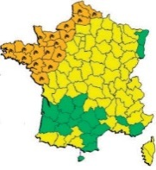
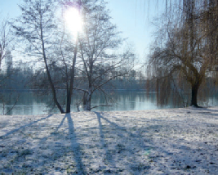
DICRIM REVU Page 6

Les phénomènes météorologiques

Météo France diffuse deux fois par jour une carte de vigilance qui informe les autorités et le public des dangers météorolo- giques pouvant toucher le département dans les 24 heures. Quatre couleurs (vert, jaune, orange et rouge) précisent le niveau de vigilance.

Si le département est orange, un phénomène météo dangereux est prévu, la vigilance est donc de rigueur.
S’il est rouge, le phénomène météo prévu est caractérisé comme dangereux et exceptionnel : la vigilance absolue s’impose.

TEMPÊTE ET ORAGE
Les tempêtes sont de violentes perturbations atmosphériques ou dépressions. Les conséquences vont de simples dégâts matériels, aux catastrophes impliquant des victimes.
Une tempête implique des vents supérieurs à 80 km/h, soit 10° de l’échelle de Beaufort qui compte 12°.

L’orage est une perturbation atmosphérique qui engendre des pluies fortes à diluviennes, des décharges électriques de foudre accompagnées de tonnerre. Dans des cas extrêmes, l'orage peut produire des chutes de grêle, des vents très violents et, rarement des tornades.

ALERTE GRAND FROID NEIGE - VERGLAS

Il s’agit d’épisodes de grand froid et/ou de fortes chutes de neige.

Ces phénomènes ne sont pas toujours faciles à prévoir. Rares dans notre région, ils provoquent des perturbations importantes car les structures ne sont pas toujours adaptées et la population peu habituée.

L’enneigement exceptionnel est annoncé par la radio et fait l’objet de bulletins spéciaux adressés aux services de secours. Ils sont à disposition de la population sur l’ensemble des serveurs de Météo France (téléphone, répondeur, Internet). Tous les numéros utiles figurent au dos de ce document.

6

DICRIM Page 7

CONSIGNES

AVANT EN CAS DE TEMPETE ET D’ORAGE

Ranger les objets exposés au vent.
- Fermer les portes et volets.
- S’abriter dans un bâtiment en dur hors de zones boisées si possible.
- Limiter les déplacements.
- Débrancher les appareils et l’antenne de télévision.
- Se munir de piles et torches.

PENDANT

- S’informer du niveau d’alerte.
- Ne pas intervenir sur les toitures.
- Sur la route, s’arrêter en sécurité (éviter la proximité d’arbres) et ne pas quitter le véhicule.
- Attention aux chutes d’objets dans vos déplacements si vous devez absolument vous déplacer.

APRES

- Évaluer les dommages (prise de photos…).
- Couper les branches des arbres qui menacent de tomber.
- Réparer au mieux ce qui peut l’être.
- Attention aux objets prêts à chuter (ex.: branche, cheminée...)
- Ne pas toucher aux fils électriques et téléphoniques tombés à terre.

AVANT
EN CAS DE NEIGE - VERGLAS

- Protéger les installations du gel et saler les trottoirs devant votre domicile.
- Stationner votre véhicule hors des voies de circulation.
- Prévoir des couvertures, des vêtements chauds et quelques provisions.

PENDANT
- Rester chez vous et n’entreprendre aucun déplacement.
- Si vous devez absolument vous déplacer, se renseigner sur les conditions de circulation, signaler votre départ et votre destination à vos proches et pré- voir un équipement minimum en cas d’immobilisation prolongée.
- Eviter les expositions prolongées au froid et au vent et les sorties aux heures les plus froides / S’habiller en conséquence. Attention aux efforts brusques.

APRES

- Vérifier l’état de vos toitures à cause du surpoids de la neige, attention aux risques de chutes de branches…
- Recenser les dégâts éventuels de vos habitations ou installations.

7

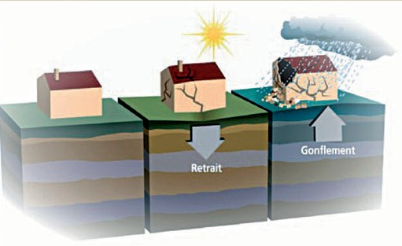
DICRIM REVU Page 8

MOUVEMENTS DE TERRAINS RETRAIT-GONFLEMENT DES ARGILES

Sous ce terme, on désigne des mouvements de terrains différentiels consécutifs à la sécheresse et la réhydratation des sols, ce risque touche surtout les régions à sol argileux.

Ces sols se comportent comme une éponge en gonflant lorsqu’ils s’humidifient et en se tassant pendant une période sèche. Le phénomène se concentre à proximité des murs porteurs, tout particulièrement aux angles d’une construc- tion. Il peut engendrer des dommages importants sur les bâtiments et compromettre même la solidité de l’ouvrage :

- Fissures ou lézardes des murs et cloisons,
- Affaissement du dallage,
- Ruptures de canalisation enterrée.

Signalons que le retrait-gonflement est le deuxième risque naturel le plus coûteux en France, mais qu’il ne menace généralement pas les vies humaines.

CONSIGNES GENERALES

Adapter les constructions

Les constructions anciennes sont généralement moins sensibles au phéno- mène que les habitations récentes. Certaines des recommandations qui s’appliquent aux nouvelles constructions peuvent être reprises pour limiter le risque de dégâts sur les constructions existantes :

ne pas planter d’arbres trop près de la construction,

- éviter les pompages à moins de 10 m de l’habitation,

- éloigner les eaux de ruissellement des bâtiments,

- construire une terrasse d’au moins 1,5 m autour de la maison.
8

DICRIM REVU Page 9

CANICULE

Qu’est ce qu’une canicule ?

Il y a canicule, lorsque la température maximum est supérieure à 34°C avec persistance de fortes chaleurs sur 3 jours y compris la nuit.

Le plan canicule a pour objectif d’activer, au moment de la période critique de l’été, un dispositif de vigilance et d’intervention auprès des personnes les plus vulnérables :

- les personnes âgées de plus 65 ans,
- les personnes handicapées,
- les personnes seules,
- les enfants de moins de 4 ans.

Un registre tenu en mairie, permet de recenser les personnes vulnérables qui s’y inscrivent volontairement.

CONSIGNES ET CONSEILS DE COMPORTEMENT

AVANT
- Consulter les prévisions météo.
- Fermer les volets, rester dans un endroit frais.
- Éviter de sortir aux heures les plus chaudes de la journée.
- S’inscrire sur les registres de la mairie en cas d’isolement et de vulnérabilité.

PENDANT

- Boire régulièrement et abondamment même sans soif.
- Se rafraîchir, prendre des douches plusieurs fois par jour.
- Surveiller les enfants, les personnes âgées, malades ou handicapées.
- Ne pas hésiter à aider ou à vous faire aider.

Ne pas laisser les enfants et les animaux de compagnie dans les véhicules en stationnement.

APRES
- Informer la mairie de toute habitation qui semblerait close ou inoccupée.
- Signaler à la mairie toute absence inhabituelle des personnes âgées, malades ou handicapées.

9

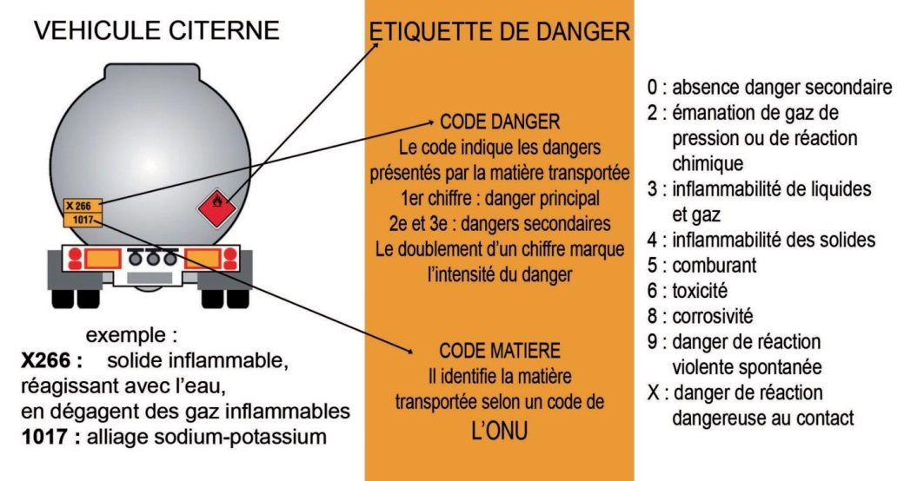
DICRIM REVU Page 10

RISQUES INDUSTRIELS ET TECHNOLOGIQUES

LE TRANSPORT DES MATIERES DANGEREUSES

Le transport de matières dangereuses (TMD) par voies routière, ferroviaire, aérienne et par canalisation génère un risque directement lié à la dangerosité des produits (inflammables, toxiques, comburants, explosifs ou radioactifs).

LES RISQUES LIÉS AUX T.M.D. SONT :

- Les pollutions (sources, nappes phréatiques, air…)
- Les incendies
- La toxicité des produits qui s’échappent
- L’explosion
- Une combinaison de ces risques

La commune est concernée par le transport de matières dangereuses par voie routière, fluviale, ferroviaire et canalisations (gaz).

SAVOIR RECONNAÎTRE LE DANGER

10

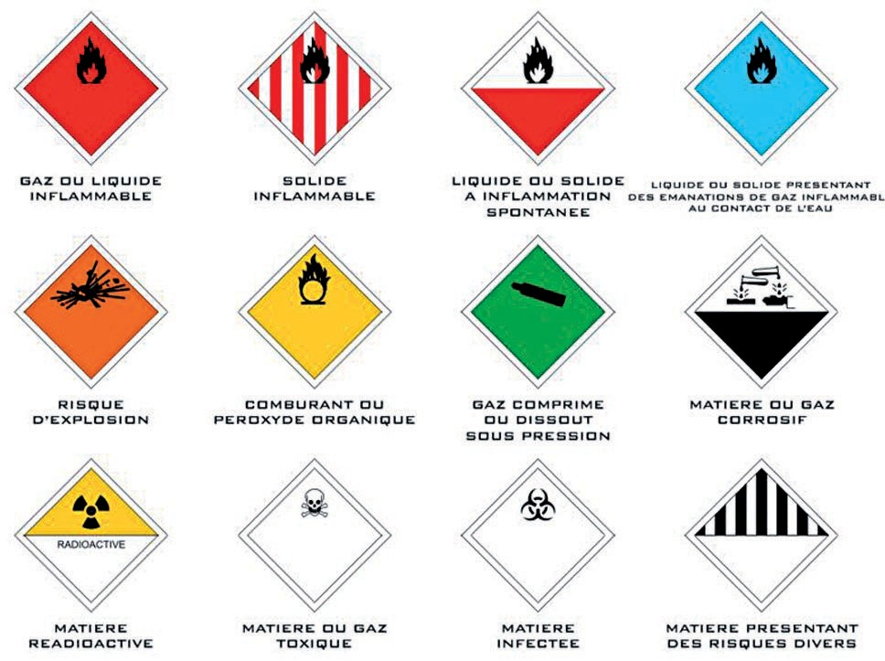
DICRIM REVU Page 11

ETIQUETTES DE DANGER

LE RISQUE INDUSTRIEL

Le risque industriel majeur est un évènement accidentel se produisant sur un site industriel et entraînant des conséquences immédiates graves pour le personnel, les riverains, les biens et l’environnement.
Afin d’en limiter la survenue et les conséquences, les établissements les plus dangereux sont soumis à une réglementation stricte et à des contrôles régu- liers.

Les principales manifestations du risque industriel sont :

- L’incendie par inflammation d’un produit au contact d’un autre, d’une flamme ou d’un point chaud, avec risque de brûlures et d’asphyxie.

- L’explosion par mélange entre certains produits, libération brutale de gaz avec risque de traumatismes directs (onde de choc, flux thermique, projection d’éclats ou de débris).

- La dispersion dans l’air, l’eau ou le sol de produits dangereux avec toxicité par inhalation, ingestion ou contact.

11

DICRIM REVU Page 12

CONSIGNES
SI VOUS ÊTES TEMOIN D’UN ACCIDENT
AVANT

Donner l’alerte :

- Pompiers 18 ou 112 (portables)
- Police 17
- SAMU 15

- Préciser le lieu exact, le nombre de victimes, la nature du sinistre, le n° du produit, le code de danger et la nature du produit qui sont apposés sur le véhicule.
- Baliser les lieux.

- S’il y a des victimes, ne pas les déplacer (sauf en cas d’incendie).
- En cas de nuage toxique, s’éloigner du site sans rester sous le vent, et fuir selon un axe perpendiculaire au vent.
- Se mettre à l’abri dans un bâtiment, se laver les mains et changer de vêtements si cela est possible.
PENDANT

Vous entendez l’alerte :

- Se confiner (adhésifs autour des fenêtres…)
- S’enfermer dans un local et fermer les portes, fenêtres et aérations.
- Stopper le chauffage, la ventilation et la climatisation.
- Ne pas téléphoner ! (sauf cas d’urgence) libérer les lignes pour les secours.

Ne pas fumer.
- Écouter la radio pour connaître les consignes.

Etre prêt à évacuer les lieux seulement à la demande des autorités.
- Ne pas aller chercher vos enfants à l’école, les enseignants s’occuperont d’eux.
APRES

- Aérer le local où vous étiez.
- Se présenter chez un médecin en cas d’irritation.
- Respecter les consignes données par les services de secours.

12

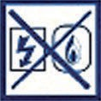
DICRIM REVU Page 13

LE SIGNAL D’ALERTE
Les services municipaux sont aptes à mobiliser l’ensemble de leurs moyens logistiques et humains pour faciliter au plus vite le retour à la vie normale. Un schéma d’engagement des moyens au niveau départemental (plan ORSEC par exemple) est également prévu. Tout comme le PCS, il s’adapte au type de sinistre auquel on doit faire face.

L'alerte officielle est la diffusion d'un signal sonore émis par une sirène, destinée à informer la population d'une menace grave, d'un accident majeur ou d'une catastrophe.

La commune de Chartrettes n’est pas dotée de sirène, si un évènement majeur se produit la population sera avertie soit :
- grâce au véhicule de la police municipale, équipé de hauts parleurs,
- par le porte à porte,
- par tous moyens de communication disponibles dans la commune.

En cas d’évacuation, voir les points de rassemblement situés sur le plan en page suivante (Espace multiculturel et stade).

Les consignes générales s’appliquent pour tous les évènements majeurs et sont complétées par des consignes spécifiques à chacun de ces risques.

- Se mettre à l’abri.
- Ecouter la radio locale.
- Se confiner ou évacuer en fonction du risque.

- Ne pas téléphoner de façon à laisser libre le réseau téléphonique pour les secours.
- Eteindre les flammes et cigarettes.
- Couper les réseaux électriques et de gaz.
- Ne pas aller chercher les enfants à l'école, l'institution s’occupe d'eux.
13

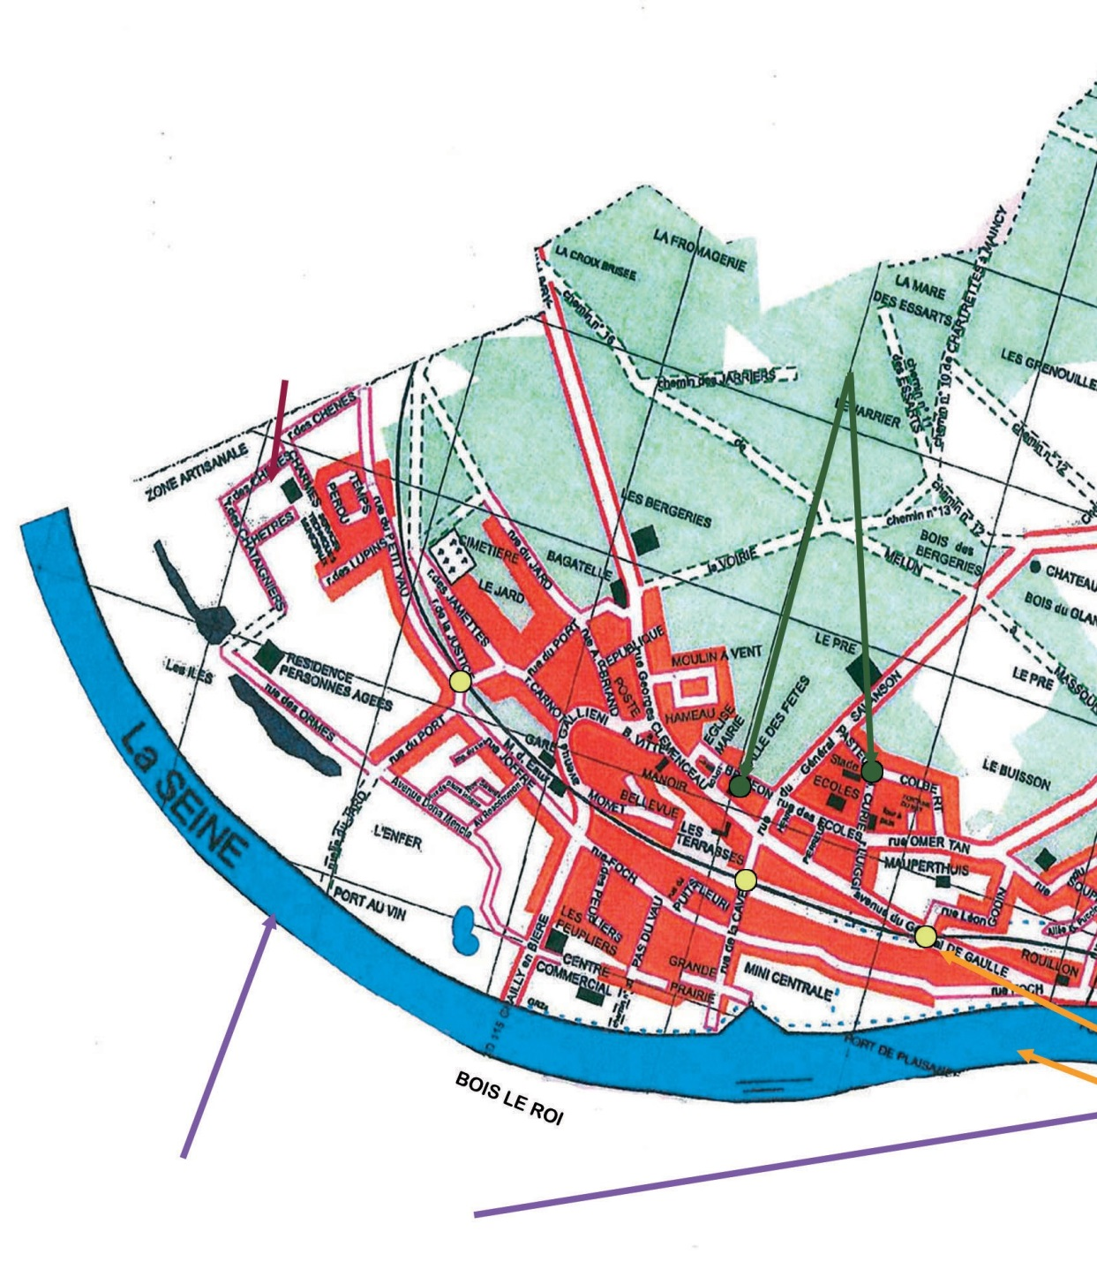
DICRIM REVU Page 14

Points de rassemblemen et d’hébergement
Risques industriels

PN 23

PN 22

PN 24

Tran
Risques d’inondation

14

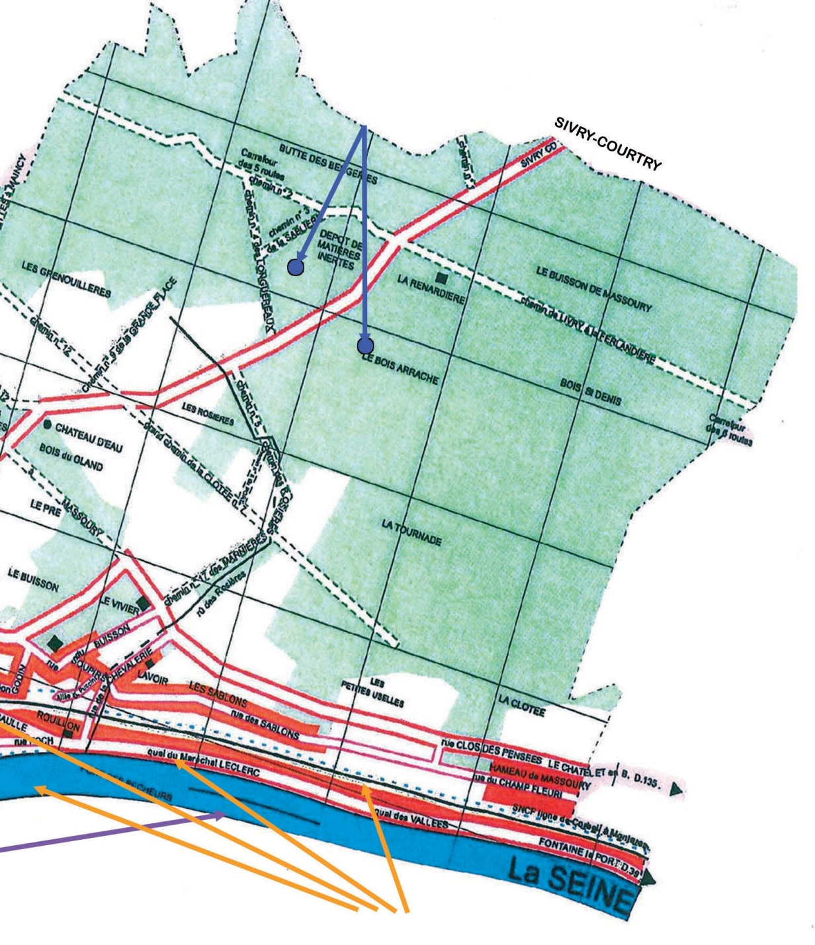
DICRIM REVU Page 15

PLAN DE CHARTRETTES

Puits de pétrole

lement ent

Transport de matières dangereuses

15

DICRIM REVU Page 16

POUR EN SAVOIR PLUS
Mairie de Chartrettes

37ter rue Georges Clemenceau 77590 CHARTRETTES
Tél. 01.60.69.65.01
Fax. 01.60.69.16.68
mairie@mairie-chartrettes.fr www.mairie-chartrettes.fr

Les documents consultables en mairie :

Le Plan Communal de Sauvegarde (PCS)
Le Plan de Prévention des Risques d’Inondation (PPRI)
Le Document d’Information Communal sur les Risques Majeurs (DICRIM)

Les numéros utiles :

Pompiers (poste fixe) : 18
N° européen de secours (et téléphone portable) : 112
Police : 17
SAMU : 15

Météo France : 0892 68 02 95
Préfecture de Seine et Marne : 01.64.71.77.77 Gaz de France : 0800 473 333 (n° vert)
Electricité de France : 0972 675 077 (n° vert)
Eau (urgences techniques) 0969 368 624

Les sites Internet utiles :

Préfecture de Seine et Marne : www.seine-et-marne.pref.gouv.fr
Météo France : http://france.meteofrance.com
Ministère de l’écologie informant sur l’état quotidien de vigilance de crue : www.vigicrue.ecologie.gouv.fr

Site interministériel d’information et de prévention sur les risques majeurs : www.prim.net
Site BRGM, portail des sciences de la terre sur les aléas du retrait- gonflement des argiles : www.argiles.fr

